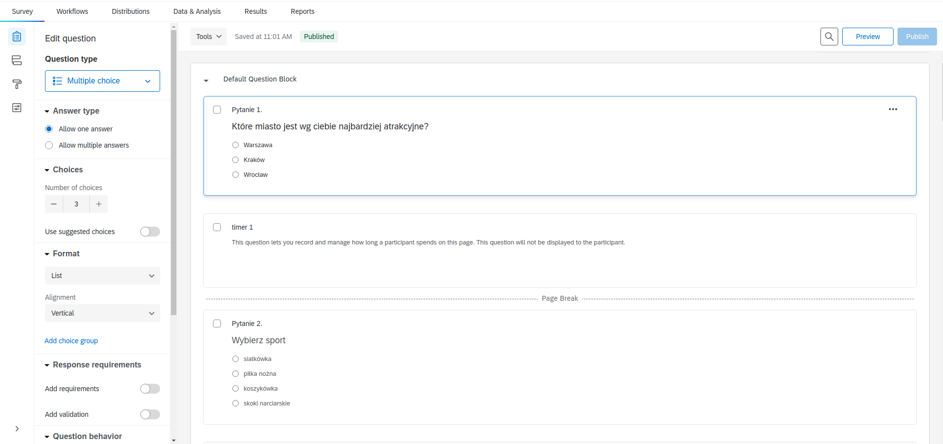
Teoria i praktyka interakcji człowiek-komputer
Joanna Mielniczuk, warsztat z wykładu 5.

Cel eksperymentu:
Udowodnić prawo Hicka mówiące o tym, że czas podjęcia decyzji wzrasta wprost proporcjonalnie do ilości wyborów.

Opis eksperymentu:
Skonstruowano za pomocą strony Qualtrics ankietę składającą się z 10 pytań o różnych liczbach możliwych odpowiedzi (od 2 do 6):

- Które miasto jest wg ciebie najbardziej atrakcyjne?
Warszawa / Kraków / Wrocław
- Wybierz sport
siatkówka / piłka nożna / koszykówka / skoki narciarskie
- Który kolor wolisz?
czarny / biały
- Wybierz środek transportu
rower / pociąg / samochód / autostop / rolki / pieszo
- Co jest najciekawsze z wymienionych?
filmy / seriale / książki
- Który smak lodów lubisz najbardziej?
czekoladowy / śmietankowy / pistacjowy / truskawkowy / waniliowy
- Które zwierzęta wolisz?
psy / koty
- Którą potrawę z wymienionych lubisz najbardziej?
pierogi ruskie / burger / pizza / ramen / lazania
- Wybierz gatunek filmu
kryminał / horror / komedia / dramat / dokument / film akcji
- Dokąd chciałabyś/chciałbyś pojechać na wakacje?
do Włoch / do Hiszpanii / do Portugalii / do Grecji

Link do ankiety: https://warsawpsy.eu.qualtrics.com/jfe/form/SV_1HuNg7W59TEdOe2
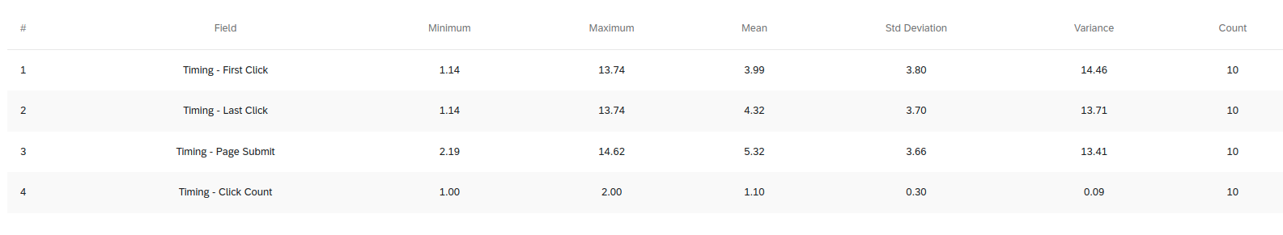
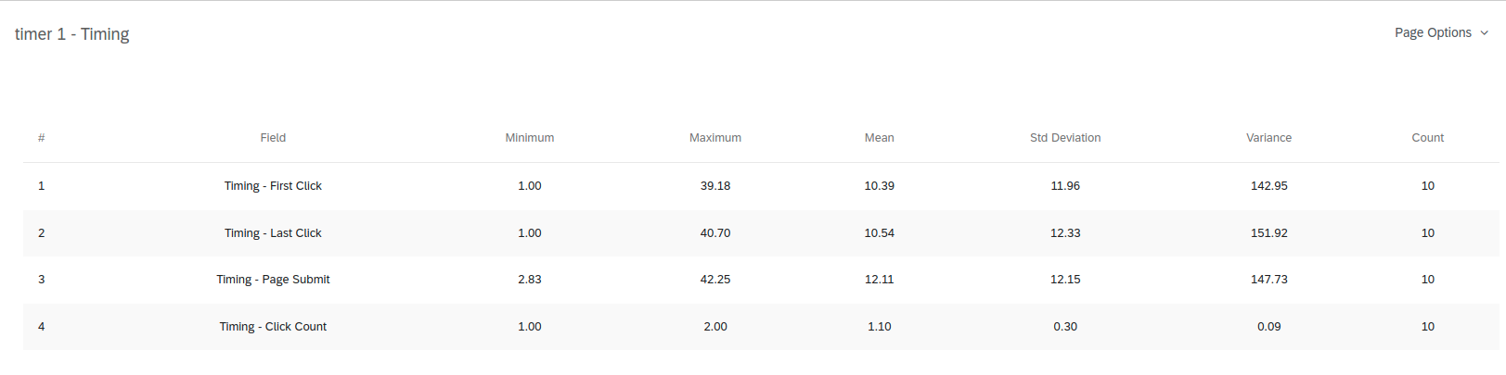
Każde pytanie znajdowało się na osobnej stronie, a dla każdej strony ustawiony został timer mierzący czas pierwszego i ostatniego kliknięcia oraz zatwierdzenia strony. Przykładowy zapis timera:
Ankietę wypełniło 10 osób.

Wynik eksperymentu

Nr pytania | Liczba możliwych odpowiedzi | Średni czas zatwierdzenia strony (w sek.)
1 | 3 | 12,11
2 | 4 | 5,32
3 | 2 | 3,3
4 | 6 | 8,05
5 | 3 | 4,6
6 | 5 | 6,01
7 | 2 | 2,67
8 | 5 | 5,7
9 | 6 | 9,14
10 | 4 | 5,37

Uśredniając czasy dla pytań o tej samej liczbie możliwych odpowiedzi otrzymano:

Liczba możliwych  odpowiedzi | Średni czas zatwierdzenia  strony (w sek.)
2 | 2,99
3 | 8,36
4 | 5,35
5 | 5,86
6 | 8,6

Można zaobserwować, że z wyjątkiem pytań o 3 odpowiedziach, czas zatwierdzenia strony wzrasta wraz z liczbą możliwych odpowiedzi. Przyglądając się zapisowi timera dla pytania 1. można zauważyć, że minimalny czas zatwierdzenia strony dla tego pytania wynosi 2,83 sek. a maksymalny - aż 40 sek, co daje dość wysoką średnią – 12,11 sek. Wydaje się to być raczej anomalią, która prawdopodobnie pojawiła się z przyczyn technicznych.
Nie biorąc pod uwagę pytania 1., tabela średnich czasów wygląda następująco:

Liczba możliwych  odpowiedzi | Średni czas zatwierdzenia  strony (w sek.)
2 | 2,99
3 | 4,6
4 | 5,35
5 | 5,86
6 | 8,6

Przyglądając się wykresowi można zauważyć, że zachodzą zależności opisane w prawie Hicka.

